Nieuwe kerk 16 aug Jaap Zwart

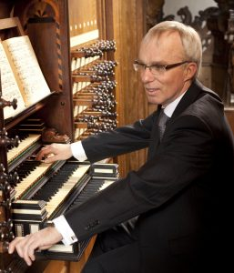
Jaap Zwart groeide op in een muzikaal gezin en kwam daarmee al vroeg in aanraking met muziek. Zijn eerste muziekonderricht ontving hij van zijn vader Jaap Zwart sr. (1924-2001) Aan het Sweelinck Conservatorium in Amsterdam studeerde hij piano en orgel. Met het hoofdvak Theorie der Muziek sloot hij zijn studie af aan het Koninklijk Conservatorium in Den Haag.
Aan het conservatorium van Amsterdam is hij docent binnen de vakgroep voor het hoofdvak theorie. In het kader van de internationale opleiding Muziek Als Vak aan het Koninklijk Conservatorium in Den Haag geeft hij workshops vocale harmonie en improvisatie. Deze opleiding is gebaseerd op het werk en gedachtengoed van de Hongaarse componist Zoltán Kodâly. Als concertorganist programmeert Jaap Zwart een breed repertoire. Een van zijn specialiteiten is de uitvoering van relatief onbekende orgelmuziek uit de 19e en 20e eeuw. Als kerkorganist is hij verbonden aan de grote of Andreaskerk in Hattem en de Grote Kerk in Harderwijk. Jaap Zwart is een veelgevraagd begeleider, ook als pianist. Van zijn spel verschenen meerdere cd’s, onder andere op de Bätzorgels van de Domkerk in Utrecht en de Grote Kerken van Gorinchem en Harderwijk. Zijn laatste cd verscheen in 2014, waarop hij het gerestaureerde Adema- orgel van de Calixtusbasiliek in Groenlo bespeelt.
www.jaapzwart.nl ; www.muziekalsvak.nl

Nieuwe kerk 16 aug Jaap Zwart

Programma

1 - Introïtus, trio, toccata en koraal over Ps. 105 Dirk Jansz. Zwart
“Looft, looft verheugd de Heer der heren” (1917-2002)

2 O, Gott, du frommer Gott Op. 65 Sigfrid Karg-Elert
(1877-1933)

3. Deuxième Choral Jacob Bijster
(1902-1958)

4. Improvisatie Jaap Zwart

5. Preludium en Fuga in d/D Op. 65 Max Reger
(1873-1916)

6. Drie inventionen Albert de Klerk
(1917-1998)

7. Choral III César Franck
(1822-1890)

8. Preludium en Fuga in a BWV 543 Johann Sebastian Bach
(In de versie van Karl Straube) (1685-1750)

